Анкета-заявка
на участие
в XII Всероссийском заочном конкурсе учебных проектов в образовательной области «Технология» имени М.И.Гуревича

- Фамилия, имя, отчество автора проекта (полностью)
Борисенок Владислава Аркадьевна
2. Фамилия, имя, отчество руководителя проекта (полностью) Цветкова Марина Вячеславовна
3. Тема проекта Кукла-младенец для сестренки
4. Адрес образовательной организации
индекс__ 603132 ___ область (край\округ)______________________
город __Нижний Новгород улица _Академика Баха___дом № ___6____
федеральный телефонный код города__831_ телефон/факс __245 53 55____
e-mail tsvetkova.marina.v@yandex.ru
Дата заполнения___14.05.2019

Муниципальное бюджетное общеобразовательное учреждение
«Школа № 185»

Технология
Проект
Кукла-младенец для сестренки

Выполнила: ученица 11 Б класса
Борисенок Владислава Аркадьевна
Руководитель: Цветкова
Марина Вячеславовна

г. Нижний Новгород
2018-2019 учебный год
Проблемная ситуация
У меня есть маленькая сестра. Скоро у нее День Рождения. Ей исполняется два года. Передо мной встал такой вопрос: «Что же ей подарить?».
Можно выбрать множество разных подарков для детей: одежда, комплекты белья, средства детской гигиены, но какое же детство обходится без игрушек.В этом возрасте очень хорошо подходят в качестве подарка простые конструкторы, куклы, мягкие игрушки, игровые наборы для уличных занятий. Обдумав множество вариантов, я пришла к выводу, что лучший подарок для ребёнка её возраста, учитывая мои возможности - это игрушка.
Поэтому я хочу изготовить для своей сестренки игрушку своими руками.

Краткая формулировка задачи
Разработать и изготовить игрушку для младшей сестры.

Вопросы, над которыми нужно подумать, проектируя и изготавливая игрушку

оформление
функции игрушки

материалы
технология изготовления
цветовое решение

затраты на изделие
размер

безопасность
оборудование инструменты

Исследования
Виды игрушек и их значение
Виды | Значение
Игрушка сюжетная:  -образная детская игрушка - куклы, фигурки животных  -игрушки обихода — игрушки, изображающие предметы быта человека и предназначенные для детских игр: мебель кукольная и игровая; дом кукольный; посуда; предметы для игры с песком, снегом, водой; инвентарь детский садово-огородный; одежда, коляска и санки кукольные.  -транспортные — это игрушки, изображающие тот или иной вид транспорта | — содействуют развитию творческой подражательной игре, через которую ребенок выявляет, закрепляет и углубляет свой социальный опыт;  — способствуют усвоению социальной роли;  — развивают творчество;  — уточняют и расширяют кругозор ребенка, его социальный опыт;
Дидактические игрушки - погремушки, матрешки, пирамиды, вкладыши, разноцветные шары, бочонки; сборно-разборные игрушки, бирюльки, предметы для нанизывания; головоломки (например, игрушки венгерского инженера Э. Рубика); мозаики, настольные и печатные игры с правилами; перспективная игрушка с электронными, в т. ч. микропроцессорными, устройствами. | — предназначены для умственного и сенсорного развития и обучения детей;  — играя с дидактическими игрушками, ребенок решает различные задачи. Условия такой задачи заключены в конструкции игрушки (разобрать и собрать пирамиду, башенку, матрешку);  — ребенок не только совершенствует умение действовать, но и осваивает сенсорные эталоны;  — действия ребенка приобретают результативность и целенаправленность;
Игрушки моторно-спортивные – мяч, обруч, прыгалки, кегли, волейбол, бирюльки, мозаика и т.д. | – способствуют развитию крупной и мелкой моторики, глазомера;  — предназначены для реализации задач физического воспитания;  — способствуют развитию ловкости и меткости движений;  — способствуют развитию пространственных ориентировок,;  — способствуют развитию таких волевых качеств, как выдержка, смелость, инициативность, организованность.
Строительно - конструктивные игрушки -наборы строительных материалов; конструкторы с разными способами соединения деталей: наложение, приставление, сочленение (с крепежными устройствами); конструкторы нового поколения —«LEGO». | — развивают конструктивные навыки способности, мышление;  — используются на занятиях по конструированию, в строительных играх.
Музыкальные игрушки – поющие птицы, примитивные музыкальные инструменты, игрушки с музыкальной мелодией – служат средством развития музыкального слуха; | — предназначены для развития музыкального слуха, чувства ритма;  — используются на занятиях, праздниках, в самостоятельных играх, в музыкальных дидактических играх
Техническая игрушка – различные виды машин, игрушечные фотоаппараты, калейдоскопы, подзорные трубы и т.п. – также развивает конструктивные способности, расширяет технический кругозор, направляет интерес к строительству и технике; | — знакомят с внешним видом технических предметов (машины, механизмы, транспортные средства), с характерными для них действиями;  — подталкивают к экспериментированию, пробуждают познавательные вопросы (почему крутятся колеса?);  — стимулируют развитие технического мышления;  — формируют представление о профессиональной деятельности взрослых;
Вывод: я решила изготовить образную игрушку, так как она является
- персонажем сюжетных игр ребенка
- партнером по общению
- средством выражения внутреннего мира ребенка.

У каждого возраста - свои игрушки
Самым важным фактором, пожалуй, является разделение игрушек по возрасту. В разные возрастные периоды дети проходят разные стадии развития. Поэтому игрушки нужно выбирать интересные ребёнку в силу особенностей развития в конкретный момент. Правильно подобранная игрушка стимулирует развитие ребёнка, благодаря чему он получает новые знания, умения и навыки.
От года до трёх ребёнку важно сформировать речь и мышление, мелкую моторику и внимание. Ребёнку интересны игрушки с подвижными частями, различные животные, куклы, формочки, совочки.В этот период совершенно необходимы различные кубики, мячи, качели.
В период до трех лет идет активное сенсомоторное развитие ребенка. Поэтому игрушки для малышей этого возраста созданы для того, чтобы он мог тренировать свои органы чувств и координацию движений.
Важное значение приобретают образные игрушки для сюжетных игр. Среди образных игрушек особое место занимает кукла - самая древняя и наиболее популярная игрушка.Так же необходимы несколько предметов для ухода за ней - чашки, ложки, мебель.
Вывод: Из всего многообразия игрушек я выбираю куклу. Но прежде чем сделать окончательный выбор, я хочу узнать больше о роли куклы в жизни ребенка.

Значение куклы для развития ребенка
Кукла – это образ человека, выполненный из различных материалов.
Куклы – наше отражение. В ней ребёнок реализует свой опыт, воспроизводит действия людей, которые его окружают. В игре у ребенка развиваются воображение и творческие способности. Куклы имитируют взрослый мир, подготавливая ребенка к взрослым отношениям. Поскольку кукла изображает человека, она выполнят разные роли и является как бы партнером ребенка. Играя с ней, дети 2-х лет отражают и закрепляют простейшие жизненные навыки: заставляют куклу ходить, сажают её, укладывают спать, кормят.
Кукла помогает ребенку запомнить названия основных частей тела и лица, а также названия предметов одежды. С помощью куклы можно показать ребенку различные действия – спать, бежать, прыгать и т.д., чтобы ребенок усвоил значения глаголов. Одевание и раздевание кукол представляет особый интерес для ребёнка. Ребенок запоминает, в каком порядке должны быть одеты вещи, и какая вещь для какой ситуации предназначена. Все эти навыки в дальнейшем он применяет в жизни. Кроме того в процессе одевания и раздевания куклы, застегивания и расстегивания различных видов застежек у ребенка развивается мелкая моторика.
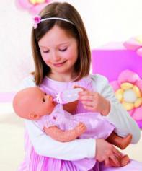
Игра в куклы развивает у девочек материнское начало, чувство ответственности за младшего. Но кукла для ребенка не только дочка или сынок. Кукла для ребенка - объект для общения, партнер по игре. Ребенок обычно не просто играет с куклами, мишками, зайцами, а живет с ними одной жизнью, любит их. Кукла становится близким другом ребёнка.
Вывод: я убедилась, что кукла имеет большое значение для эмоционального и психического развития ребенка. Я решила сшить для своей сестренки куклу,потому что важнейшей игрушкой является именно она.

Выбор куклы для девочки по возрасту
Выбирая для девочки куклу, следует учесть следующее:
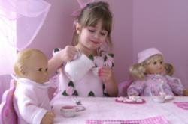
Прежде всего, кукла играет в жизни девочки огромную социальную роль. Она может быть для нее и ребенком, и подружкой, и сверстницей, и даже взрослым человеком. Играя с ней в разные игры, девочка переносит в игру определенные жизненные ситуации, и все действия, которые происходят в игре, настраивают девочку на определенную модель поведения в обществе в дальнейшем. Например, являясь для куклы мамой, девочка учит ее умываться, чистить зубы, вовремя кушать, ложиться спать. Тем самым, ребенок и сам становится более дисциплинированным, делает все правильно.
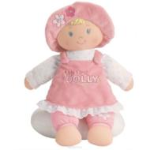
Выбирая куклу, нужно руководствоваться возрастом ребенка. Ведь для разных возрастных категорий имеются свои куклы.

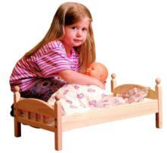
Для совсем маленьких они должны быть мягкими, чтобы не пораниться. Маленький ребенок пока не строит в игре никаких сюжетов, он только трогает игрушку, сжимает ее руками, поэтому куклы надо выбирать в этом возрасте максимально простые, с добрым лицом.

Уже сдвух лет, девочка начинает играть с куклой осмысленно, представляя ее своей дочкой, и копирует поведение своей мамы, ухаживая за ней. Соответственно можно уже купить игрушку типа пупсов.

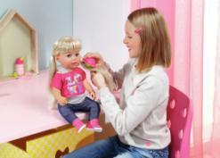
После пяти лет, девочки начинают интересоваться своей внешностью, поэтому уже можно купить модницу куклу с одеждой, с длинными волосами, чтобы делать прически.

Вывод: я думаю, пупс будет самой подходящей куклой для сестры, так как у нее начинается возраст, когда девочка в игре представляет себя мамой.
Требования к детским игрушкам
1. Детская игрушка должна быть безопасна для жизни ребенка. Покупать детские игрушки следует в магазинах, при этом необходимо ознакомиться с удостоверением о гигиенической регистрации и сертификатом соответствия.
Приобретение некачественной игрушки, не соответствующей требованиям, грозит ребенку отравлением токсичными веществами.
2. Игрушка должна быть выполнена из экологического материала, без резкого запаха, приятной на ощупь. Предпочтительнее натуральные материалы.
3. Игрушка не должна иметь острых углов, слишком мелких частиц.
4. Куклу можно переодевать без расчленения тела.
5. Детская игрушка должна быть доброй, побуждать ребенка к положительным действиям. Это важно для психического здоровья малыша.
6. Игрушка должна приносить эстетическое удовольствие. Игрушка для ребенка — определенный идеал, образ, который закладывается в подсознание. Хорошо, если образы эти будут соответствовать общечеловеческим представлениям о красоте.
7. Образные детские игрушки (куклы, мягкие игрушки и фигурки животных) должны быть простыми и открытыми для игровых действий малыша. Образ игрушки должен быть четким, реалистичным и узнаваемым для ребенка.
Вывод: разрабатывая куклу для маленькой сестры, постараюсь выполнить перечисленные требования.

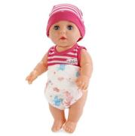
Исследование магазинов игрушек
Я провела исследование ассортимента магазинов игрушек и рассмотрела ассортимент кукол.
1. Кукла"Пупс", 40 см
Игрушка умеет писать в горшок, если ее сначала напоить водичкой из бутылочки, предусмотренной в комплекте. Нажимая на грудь куклы, дети услышат знакомые с детства стихи детской писательницы Агнии Барто. Игрушка изготовлена из безопасного, Прочного пластика. Цена: 2 165 р

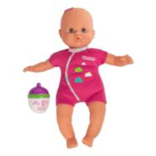
2. Пупс Famosa маленький Nenuco

С мягконабивным туловищем, с верхом из текстильного материала, с набивкой из синтетического волокна, с частями из пластмассы (голова, руки, ноги). Бутылочка может выступать в качестве погремушки.

Цена:1130 рублей.

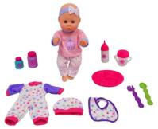
3. Пупс с набором одежды Rik&Rok, цвет розовый 30см
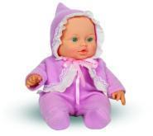
С мягконабивным туловищем, с верхом из текстильного материала, с набивкой из синтетического волокна, с частями из пластмассы (голова, руки, ноги). С набором одежды для переодевания.
Цена 969 рублей.

5. Кукла Малышка, 30 см
пупс
материал: винил
Цена 700 руб.
Современный рынок детских игрушек предоставляет покупателю большой и разнообразный выбор игрушек на любой вкус и возраст. Наиболее любимые игрушки для многих российских девочек - это куклы. Большинство современных кукол изготовлено из синтетических материалов.
Вывод: Поэтому для своей сестренки я сошью куклу по возможности из натуральных материалов.
Дизайн-спецификация
Это должна быть:
- кукла-младенец
- для игры в «дочки-матери»
- размером 40-50 см
- легкая
- мягкая
- безопасна для ребенка
- выполнена по возможности из натуральных тканей
- с комплектом одежды для переодевания (одежда съемная)
- одежда должна иметь разные виды застежек для развития мелкой моторики

Поиск выкройки куклы-младенец
Я рассмотрела разные варианты выкроек пупса в журналах по рукоделию и в Интернете. Вот некоторые из них.
Кукла-Бебик
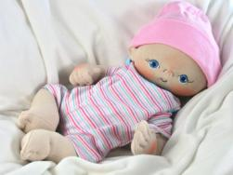
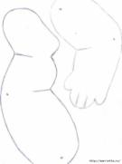

Пупс Антошка
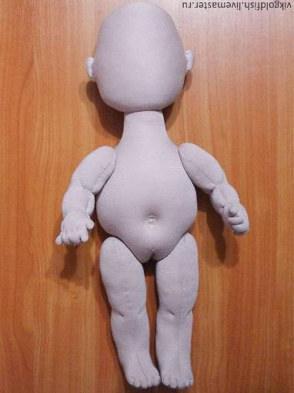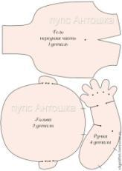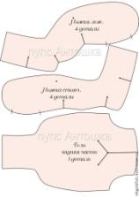

Кукла-Ребенок Лялички
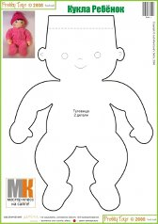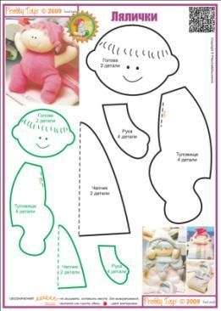
Мягкие куклы Кнуд (высота 40 см) и Аннабель (высота 50 см)
(Журнал Annaburda № 1, 1998 год)
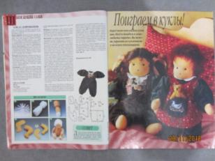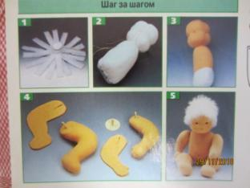

Вывод: я решила взять за основу выкройки куклы Аннабель из журнала Annaburda № 1, 1998 год, так как кукла, сшитая по этой выкройке, как мне кажется, будет больше похожа на младенца. В выкройку внесу некоторые изменения. Голову выполню другим способом.

Разработка выкройки куклы
Выкройку ног беру из журнала без изменений.
Выкройку туловища немного изменяю, а именно добавляю шею. Выкройку рук делаю немного уже.
Выкройку головы строю другую. Этот способ часто встречается при изготовлении кукол и других игрушек.

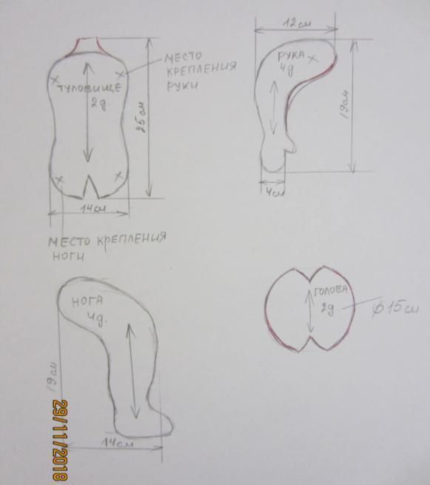

Проработка куклы-младенца

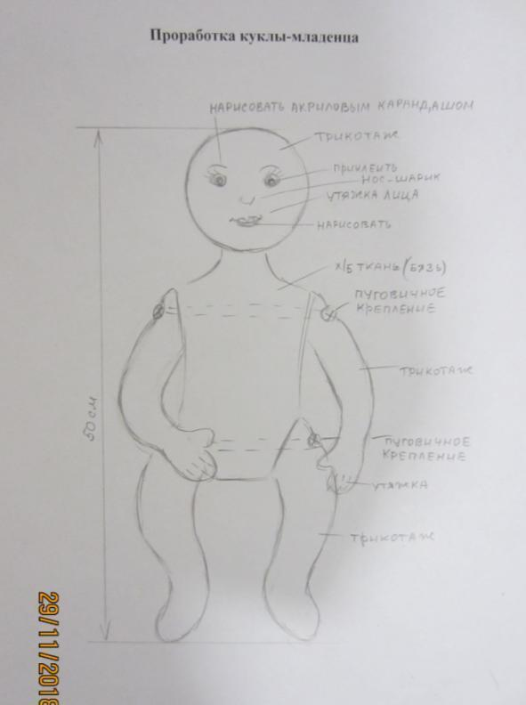

Технологическая карта
Изготовление куклы
Последовательность работы | Изображение
1.Сложить ткань вдвое лицевой стороной внутрь. Разложить на ткани детали выкройки, приколоть их булавками. Обвести по контуру. Выкройки отколоть. Стачать детали, оставляя участки для выворачивания. | трикотаж  бязь 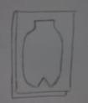
2. Вырезать детали, оставляя припуски примерно 0,5 см. На закруглениях сделать надсечки, чтобы ткань не стягивалась после выворачивания. | 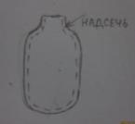
3. Вывернуть детали, набить их наполнителем. Туловище набивается достаточно плотно, особенно шея, так как она должна хорошо удерживать голову.  Ручки и ножки не стоит набивать слишком плотно.  Выполнить утяжку на руках, обозначив пальчики. | 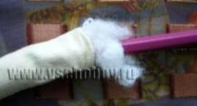
4. Зашить отверстия на руке и ноге потайными стежками. | 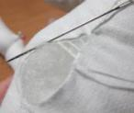
5. Соединить руки и ноги с туловищем пуговичным креплением. | 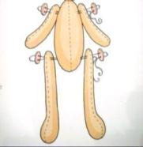
6. Выполнить основу головы. Ее можно сделать из колготок. Слегка набить. Сформировать нос-шарик и пришить его к основе. | 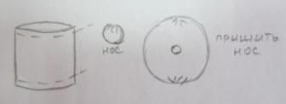
7. На деталях головы стачать вытачки.
8. Стачать две детали головы, оставив внизу участок для выворачивания. | 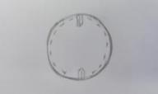
9. Вставить заготовку основы внутрь головы. Голову наполнить синтепоном.
Пришить голову к туловищу потайными стежками, предварительно вставив в голову и туловище палочку.
10. Выполнить утяжку лица:  а) Закрепить нитку сзади головы  (.) 0. Выйти в (.) 1- глаз, затем в  (.) 2-уголок рта (.) 1 (.) 0. Затянуть нить, закрепить. (.) 0  (.) 3 (.) 4 (.) 3 (.) 0. Затянуть нить, закрепить.  б) Утяжка рта  (.) 0 (.) 2 (.) 4 по лицу (.) 0.  в) Из (.) 0 в (.) 5 (.) 6 (.) 7  (.) 5 (.) 6 (.) 8 (.) 5  (.) 7 (.) 9 (.) 5 (.) 8  (.) 10 (.) 5 (.) 0 | 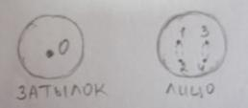  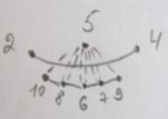
11. Оформить лицо:
Приклеить глаза. Нарисовать брови и губы акварельными карандашами. Нанести немного румян.

Исследование
Так как я буду шить пупса, то он должен быть одет как младенец. Поэтому я рассмотрю различные виды детской одежды.
Виды одежды для детей
Распашонки отличаются друг от друга:

- Типом застежки – завязки, кнопки, пуговицы.
- Расположением застежки – спереди или сзади.
- Длиной рукава – длинный и короткий.
- Обработкой швов – внутрь и наружу.
- Наличием вшитых в рукава «царапок».

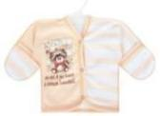  Вид распашонки: с длинным рукавом, с «царапками», обработка швов наружу, с кнопками | 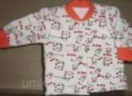  Вид распашонки: с длинным рукавом, с обработкой швов внутрь, с кнопками
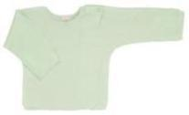  Вид распашонки: с длинным рукавом, на кнопках, с расположением застежки на плече | 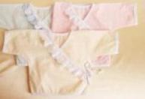  Вид распашонки: с коротким рукавом, с завязками
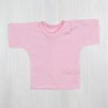  Вид распашонки: с коротким рукавом, на кнопках | 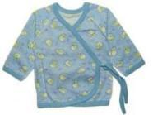  Вид распашонки: с коротким рукавом, с завязками
Ползунки отличаются друг от друга:
- Посадкой – высокая (достают ребенку до подмышек) и стандартная.
- Видом штанин – с закрытой пяткой или с резинкой (манжетами) на щиколотке.
- Наличием лямок – так называемые ползунки-комбинезон.
- Обработкой швов – наружу или внутрь.
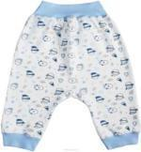  Вид ползунков: с резинкой на щиколотке | 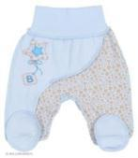  Вид ползунков: с закрытой пяткой и обработкой швов наружу
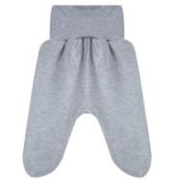  Вид ползунков: с закрытой пяткой и обработкой швов внутрь | 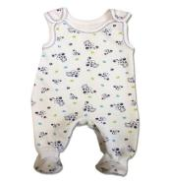  Вид ползунков: с лямками (ползунки-комбинезон)

Виды комбинезонов:
- комбинезон-мешок. Низ этой одежды выполнен как теплый просторный мешок, а верх – как стандартная куртка. Мешок удобен для совсем маленьких детей: в него можно класть малыша, запеленатого в одеяльце;
- классический комбинезон. Хорош в том случае, если родители не собираются пользоваться пеленками;
- трансформер – удобный и экономный вариант, который совмещает достоинства первых двух видов и позволяет использовать комбинезон несколько месяцев зимы. В таких моделях нижняя часть с помощью молний из мешка преобразуется в брючины.
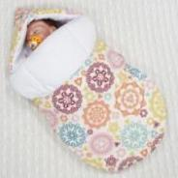  Комбинезон-мешок (конверт) | 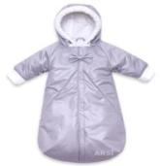  Комбинезон-мешок (с рукавами)
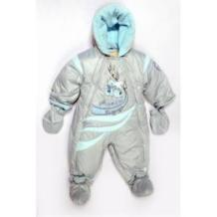  Комбинезон классический | 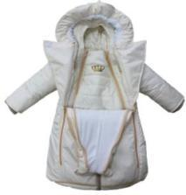  Комбинезон трансформер
Вывод: для пупса нужно сшить комплект одежды, чтобы его можно было переодевать. Застежки необходимо предусмотреть разные. Это будет способствоватьразвитию у ребенка мелкой моторики.

Первоначальные идеи распашонки
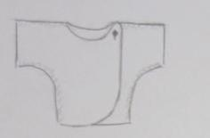  1. Распашонка с коротким рукавом из фланели, застежка на плече на пуговицу, обработка швов наружу. | 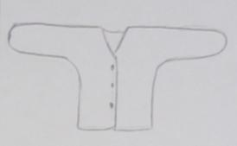  4.Распашонка с длинным рукавом, с «царапками», обработка швов наружу, с кнопками
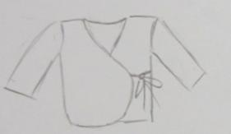  2.Распашонка с длинным рукавом из трикотажа с ворсом, с завязками, с обработкой швов внутрь | 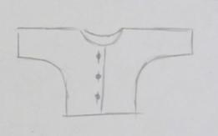  5.Распашонка с длинным рукавом из ситца, с обработкой швов внутрь, застежка на пуговицы посередине переда
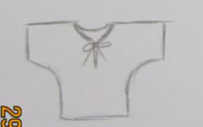  3.Распашонка с коротким рукавом из ситца, с завязками, обработка швов наружу. | 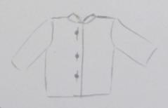  6.Распашонка с длинным рукавом из трикотажа с ворсом, с обработкой швов внутрь, застежка на пуговицы посередине переда

Выбор лучшей идеи
Сошью 3 разные распашонки № 1, 5, 6.
Первоначальные идеи ползунков
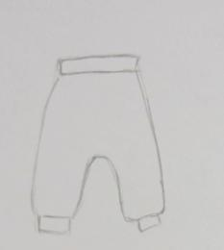  1.Ползунки с резинкой на щиколотке | 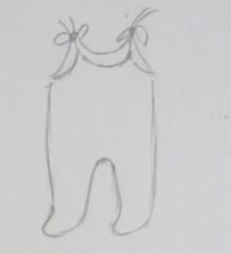  3. Ползунки с лямками-завязками на плечах, с закрытой пяткой
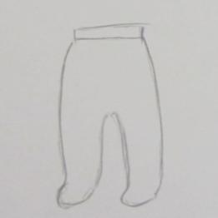  2.Ползунки с резинкой на талии, закрытой пяткой | 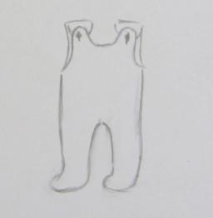  4. Ползунки-комбинезон с застежкой на пуговицы на плечах, с закрытой пяткой

Выбор лучшей идеи
Сошью 3 разные модели ползунков № 2, 3, 4.
Первоначальные идеи комбинезонов

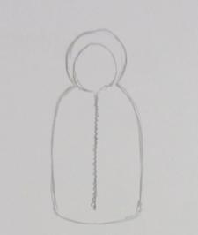  Комбинезон-мешок без рукавов | 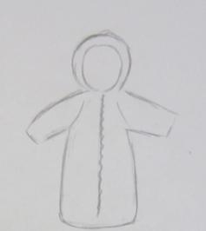  Комбинезон-мешок с рукавами
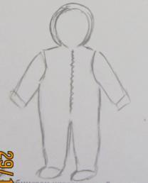  Комбинезон классический с застежкой молния спереди посередине | 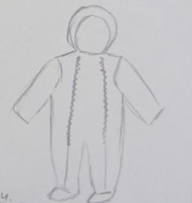  Комбинезон классический с двумя застежками молния спереди
Выбор лучшей идеи
Выбираю комбинезон классический с застежкой молния спереди посередине.
Проработка моделей распашонок
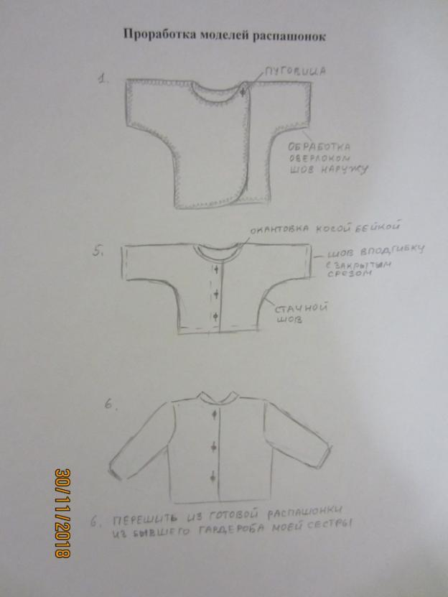

Проработка ползунков
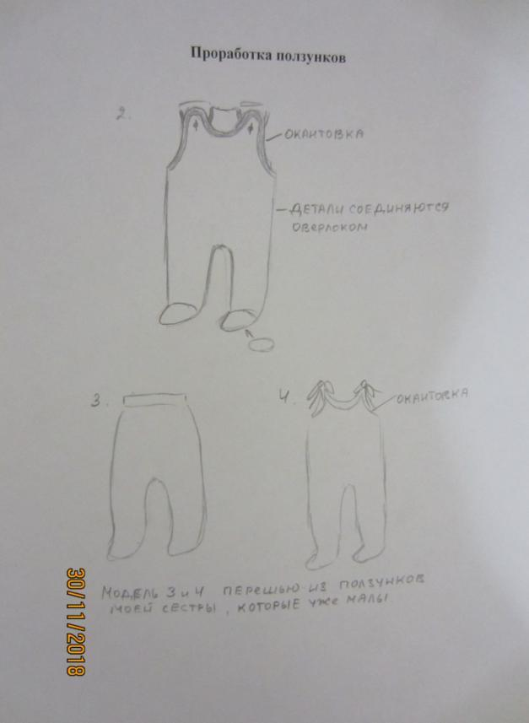

Проработка комбинезона
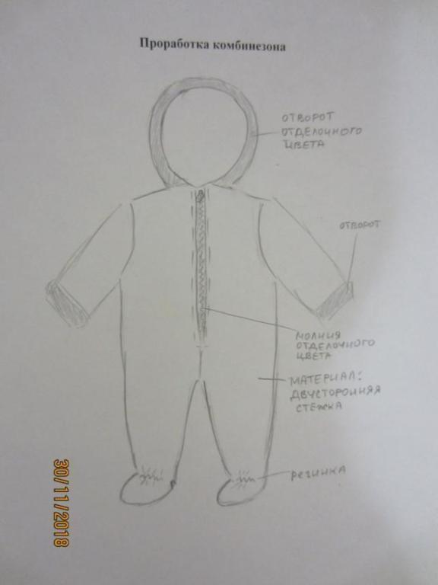

Проработка чепчика
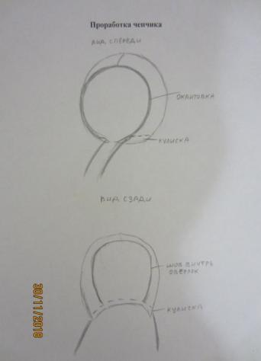
Выбор материалов
Для изготовления тела куклы буду использовать бязь телесного цвета, так как это плотная хлопчатобумажную ткань и лучше подойдет для основы куклы.
Для изготовления головы, рук и ног буду использовать трикотаж телесного цвета, так как на нем лучше выполнять утяжку лица и пальчиков. А так же детали из трикотажа получатся мягкие, и на ощупь кукла больше будет похожа на малыша.
В качестве наполнителя я буду использовать синтепон - кукла получиться мягкая и легкая.
Одежда будет выполнена из хлопчатобумажной ткани и хлопкового трикотажа. У нас остались некоторые вещи, в которые одевали сестру, когда она была маленькая (кофточки, ползунки). Их тоже можно использовать.
Для оформления лица использую готовые глазки и акварельные карандаши.
Пуговицы для крепления рук и ног.
Нити для шитья.
Оборудование, инструменты и принадлежности
Швейная машина с электроприводом | 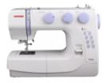
Утюг | 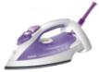
Гладильная доска | 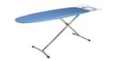
Ножницы | 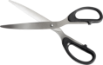
Распарыватель | 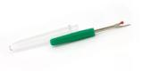
Игла ручная
Булавки | 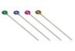
Линейка | 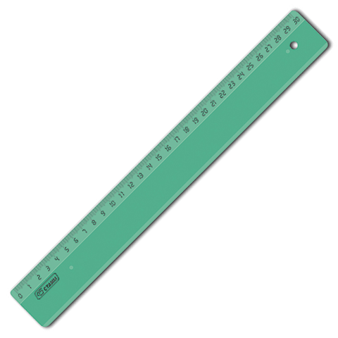
Карандаш

Затраты на изготовление изделия
1. Затраты на материалы
Наименование  используемого  материала | Цена | Расход материала | Затраты на  материалы
Ситец набивной | 120 руб. | 0,3 м | 36 руб.
Ткань х/б (бязь) телесного цвета | 200 руб. | 0,25 м | 50 руб.
Трикотаж телесного цвета | 310 руб. | 0,3 м | 93 руб.
Синтепон | 210 руб. | 1 м | 210 руб.
Тесьма трикотажная | 68 руб. | 1 м | 68 руб.
Глаза | 0,70 руб. | 2 шт. | 1,4 руб.
Итого |  |  | 458,4 руб.
Так же я использовала нитки швейные, лоскуты тканей, старые детские вещи, имеющиеся дома или. Затраты на них я не учитываю.
2. Оплата труда
Так как я не квалифицированный работник, оплату труда рассчитаю из расчёта минимальной заработной платы –11163 р.
11163р : 22 рабочих дня : 8 ч/день = 63,43 р. – оплата за один час работы
На изготовление куклы с комплектом одежды я затратила приблизительно 20 часов.
63,43 р. * 20 ч. = 1268,6 р.
3. Затраты на электроэнергию
При изготовлении изделия я пользовалась швейной машиной с электроприводом и утюгом.
а) Работа на швейной машине приблизительно 8 ч. Мощность швейной машины 0,1 кВт.
0,1 кВт * 8 ч. = 0,8 кВт/ч – расход эл. энергии при работе на швейной машине.
б) Работа с утюгом приблизительно 0,5 ч.
Мощность утюга 2 кВт. Расход эл. энергии 2 кВт * 0,5 ч. = 1 кВт/ч
в) Все работы проводились при искусственном освещении.
4 лампы * 20 Вт = 80 Вт = 0,08 кВт (энергосберегающие лампочки)
0,08 кВт * 20 ч. = 1,6 кВт/ч - расход эл. энергии
Общий расход эл. энергии:
0,8 кВт/ч + 1 кВт/ч + 1,6 кВт/ч = 3,4 кВт/ч
Стоимость 1 кВт/ч – 3,72 р.
Затраты на эл. энергию: 3,4 кВт/ч * 3,72 р. = 12,64 р.
4. Амортизационные отчисления
К ним относятся расходы на амортизацию всех используемых инструментов и оборудования. Подсчитаю амортизацию наиболее дорогостоящего оборудования – швейной машины с эл. приводом.
Норма амортизационных отчислений 10% от стоимости швейной машины.
Амортизационные отчисления составляют:
5000 х 10% = 500 р./ год 500 : 12 = 41,7 р. / месяц
В течение одного месяца на швейной машине в кабинете работают 22 дня по 4 часа в день, итого 88 часов.
41,7 : 88 = 0,47 р. /ч
Амортизация одной швейной машины составляет 0, 47 р. * 8 ч. = 3,76 р.
Амортизацию инструментов: ножниц, игл и т. д. в связи с относительно небольшой ценой и длительным сроком эксплуатации я не учитывала.
Затраты на изготовления изделия
Статьи расходов | Затраты
1.Затраты на материалы  2. Оплата труда  3. Затраты на электроэнергию  4. Амортизационные отчисления | 458,4 руб.  1268,6 р.  12,64 р.  3,76 р.
И т о г о: | 1743,40 р.
При расчёте полной себестоимости изделия необходимо рассчитать расходы на амортизацию всех используемых инструментов и оборудования, расходы на содержание и ремонт здания, на охрану труда, на реализацию продукции, отчисления в различные фонды и прочие расходы.
Оценка изделия
Моё изделие удовлетворяет потребность, теперь у меня есть кукла-младенец с комплектом одежды для переодевания, изготовленный своими руками для сестренки. Когда ей исполнится два года, я смогу ей подарить подарок, и мы с помощью этой куклы будем играть в «дочки-матери», развивая мелкую моторику.
Моё изделие полностью соответствует дизайн-спецификации. Эта кукла-младенец с комплектом одежды для переодевания (одежда съемная с разными видами застежек) для игры в «дочки-матери», размером 40-50 см, выполнена из натуральных тканей, легкая, мягкая, безопасна для ребенка.
Моё изделие мне понравилось, оно получилось очень функциональным, удобным и красивым. Маме в кукле понравилась функциональность и исполнение. Особенно она оценила обучающие способности куклы в игре с ребенком.
Оценка качества проектирования
Я четко сформулировала задачу.
Проведенные исследования помогли определиться с выбором игрушки для сестренки. Я узнала значение куклы для развития ребенка, выбрала куклу исходя из возраста сестры. Рассмотрела несколько способов изготовления куклы. Это помогло мне составить технологическую карту изготовления моей куклы-младенца.
Исследования «Видов одежды для детей» помогли определиться с выбором комплекта одежды для переодевания.
В процессе работы я узнала много нового, интересного и полезного.
Трудно было изготовить лицо и выполнять его утяжку, потому что оно должно быть близким по форме к настоящему ребенку.
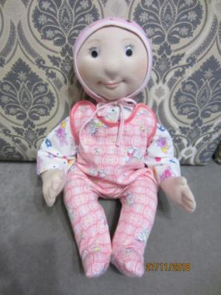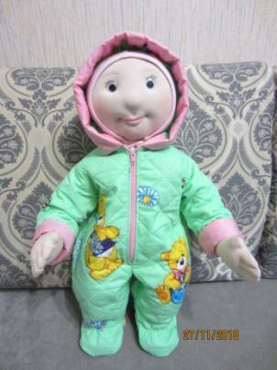

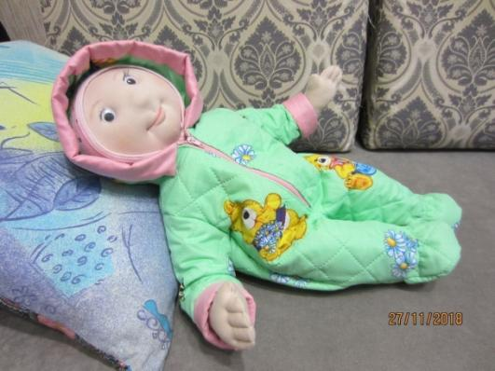
Используемые источники
- Сурнина Е.А.Какие игрушки нужны детям http://doshvozrast.ru/rabrod/rodsodranie08.htm
- Какие бывают куклы?https://ponaroshku.ru/blog/kakie-byvayut-kukly/
- Кукла-образная игрушкаhttp://www.rukukla.ru/article/play/kukla_obraznaa_igru6ka.htm
- Шьем пупса Антошку https://www.livemaster.ru/topic/1993845-shem-pupsa-antoshku
- Выкройка для пошива тряпичных пупсов https://podruzhkii.ru/blog/43506675610/Vyikroyka-dlya-poshiva-tryapichnyih-pupsov
- Роль куклы для развития детей http://www.b17.ru/article/6174/
- Разновидности кукол http://vmirekykol.blogspot.com/2012/04/blog-post_10.html
- Выбираем куклу для ребенка https://www.stranamam.ru/article/8125836/
- Требования к игрушкам для детей https://students-library.com/library/read/53834-trebovania-k-igruskam-dla-detej
- Одежда для новорожденных https://puzkarapuz.ru/content/2381
- Виды распашонок и ползунков http://mladeni.ru/veshi/kakie-byvayut-raspashonki-polzunki-novorozhdennyh
- Лучшие комбинезоны для новорожденных http://www.expertcen.ru/article/rating/luchshie-kombinezoni-dly-novorojdennih.html

